Лабораторная работа 1

Исследование одномерных вещественных автономных систем
с дискретным временем
Пусть $D=〈X,f〉$ – автономная одномерная вещественная динамическая система с дискретным временем, где
$X⊆R$, $f:X→X$.
Ниже будут рассмотрены случаи, когда $f$ зависит от одного, двух или четырех параметров:
$a, b, c, d∈R$: $f\left(x\right)=f(a,x)$, $f\left(x\right)=f(a,b,x)$ или $f\left(x\right)=f(a,b,c, d,x)$.
- Для заданных значений параметров $a, b$ и начального состояния $x_{0}$:
- построить график движения (с заданным числом шагов $N$), по графику охарактеризовать тип движения;
- вывести числовые значения последних $M$ точек.
- Для заданной системы построить диаграмму Ламерея. Охарактеризовать по ней движение системы и найти графически неподвижные точки.
- Для каждой системы найти параметрическое выражение для ее неподвижных точек (т.е., получить явные выражения для них).
- Найти явное условие характеристики неподвижной точки (устойчивости, неустойчивости, безразличности).
- Найти циклы и определить их характеристики.
- Найти явное параметрическое выражение для второй итерации функции и построить её график.
- Используя диаграмму Ламерея, найти все циклы длины 2, при этом нужно уметь отделять неподвижные точки.
- Если это возможно, найти явные выражения для корней уравнения ${g\left(x\right)=f}^{\left(2\right)}\left(x\right)-x=0$, где $f^{\left(2\right)}\left(x\right)=f(f\left(x\right))$.
Неподвижные точки отделяются от цикла длины 2 путем деления $g\left(x\right)$ на $f\left(x\right)-x$ (почему?).
- Для полученных выражений циклических точек найти условия, характеризующие цикл, и проиллюстрировать графически полученные результаты.
- Подставляя заданные числовые значения параметров системы, получим числовые значения для циклических точек. (Запустив систему в одной из циклических точек нужно убедиться, что она проходит все остальные).
- Исследовать обратимость каждой системы.
- Провести исследование циклов более высокого порядка.

Системы
- Линейная система: $f\left(x\right)=ax+b$.

Параметры |  | Начальное состояние | Число шагов | значения последних $M$ точек
$$a$$ | $$b$$ | $$x_{0}$$ | $$N$$ | $$M$$
0 | -2 | 0; 1 | 100 | 10
1 | -0,5 | 0;1; -1 | 100 | 10
1/2 | 5 | -2 | 100 | 10
-1/3 | -2 | 1 | 100 | 10
3 | -2 | 0 | 100 | 10
-1 | 0,5 | 0,25 | 100 | 10

- Дробно-линейная система:
$\frac{ax+b}{cx+d}$.

Параметры |  |  |  | Начальное состояние | Число шагов
$$a$$ | $$b$$ | $$c$$ | $$d$$ | $$x_{0}$$ | $$N$$
2 | 1 | 2 | 1 | 0; 1; -1, 2; 2; -2 | 10
1 | 0,5 | 0,5 | -1 | 0; 1; -1, 2; 2; -2 | 20
4 | 1 | 3 | 4 | 0; 1; -1, 2; 2; -2 | 100
1 | 1 | 2 | 1 | 0; 1; -1, 2; 1; -2 | 30
-1 | 1 | 2 | 2 | 0; 1; -1, 2; 3; -3 | 200
0 | 2 | -4 | 0 | 0; 1; -1, 2; 3; -3 | 50

- Логистическая система:
$f\left(x\right)=ax\left(1-x\right), 0≤x≤1, a>0$.

Параметр | Начальное состояние | Число шагов
$$a$$ | $$x_{0}$$ | $$N$$
0,5 | 0,5 | 100
1,5 | 0,5 | 100
2 | 0,2 | 50
2,8 | 0,2 | 50
3,2 | 0,8 | 200
4 | 0,8 | 200

- Показательная система: $f\left(x\right)=a^{x}$.

Параметр | Начальное состояние | Число шагов
$$a$$ | $$x_{0}$$ | $$N$$
1 | 0, 1; -1; 2; -2; 0,5 | 10
2 | 0, 1; -1; 2; -2; 0,5 | 20
1,4 | 0, 1; -1; 2; -2; 0,5 | 100
$$\sqrt{3}$$ | 0, 1; -1; 2; -2; 0,5 | 300
0,01 | 0, 1; -1; 2; -2; 0,5 | 50

- $f\left(x\right)=|ax+b|$ .

Параметры |  | Начальное состояние | Число шагов
$$a$$ | $$b$$ | $$x_{0}$$ | $$N$$
4 | -1 | 0; -3; 2; 1; -2 | 100
2 | 3 | 0; -3; 2; 1; -2 | 50
0,5 | 2 | 0; -3; 2; 1; -2 | 70
-4 | 1 | 0; -3; 2; 1; -2 | 50
1 | 0 | 0; -3; 2; 1; -2 | 100
-1 | 0 | 0; -3; 2; 1; -2 | 100

- $f\left(x\right)=\{ax\}$, где $\{z\}$ - дробная часть числа $z$.

Параметр | Начальное состояние | Число шагов
$$a$$ | $$x_{0}$$ | $$n$$
2 | 2/5; 5/7 | 120
3 | 2/5; 5/7 | 10; 20; 30
2 | 1/4; 2/4; 3/4 | 10; 20; 30
3 | 1/4; 2/4; 3/4 | 10; 20; 30

Образец выполнения лабораторной работы для линейных и логистических систем

f(x)= |  | ax+b
а = |  | -0,900
b = |  | 3,000
x₀ = |  | 0,500
N = |  | 30, M=15
 | n |  | f(x_{n})
 | 15 |  | 2
 | 16 |  | 1
 | 17 |  | 2
 | 18 |  | 1
 | 19 |  | 2
 | 20 |  | 1
 | 21 |  | 2
 | 22 |  | 1
 | 23 |  | 2
 | 24 |  | 1
 | 25 |  | 2
 | 26 |  | 2
 | 27 |  | 2
 | 28 |  | 2
 | 29 |  | 2
 | 30 |  | 2
Неподвижная точка р = 1,578,
устойчивая (аттрактор).
Циклов нет.
График движения

Вариация графика движения
(Здесь и ниже кнопки позволяют варьировать значения параметров)

 |  | f(x)= | ax+b
 |  |  | а = |  | 0,579
1000 |  |  | b = |  | 0,824
1000 |  |  | x₀ = |  | 1,958
N = 37
M =15
 | n |  |  | f(x_{n})
 | 22 |  |  | 1,957
 | 23 |  |  | 1,957
 | 24 |  |  | 1,957
 | 25 |  |  | 1,957
 | 26 |  |  | 1,957
 | 27 |  |  | 1,957
 | 28 |  |  | 1,957
 | 29 |  |  | 1,957
 | 30 |  |  | 1,957
 | 31 |  |  | 1,957
 | 32 |  |  | 1,957
 | 33 |  |  | 1,957
 | 34 |  |  | 1,957
 | 35 |  |  | 1,957
 | 36 |  |  | 1,957
 | 37 |  |  | 1,957
Неподвижная точка р = 1,9572,
устойчивая (аттрактор),
Циклов нет.

Лестница Ламерея

f(x)= |  | ax+b
а = | -0,80
b = | 3,00
c = | 0,00
x₀ = | 0,50
x_{min} = | 0,00
x_{max} = | 3,00
N = | 20
n | f(x_{n} )
5 | 2,59739
6 | 2,39502
7 | 2,59616
8 | 2,39644
9 | 2,59498
10 | 2,39780
11 | 2,59384
12 | 2,39911
13 | 2,59274
14 | 2,40037
15 | 2,59169
16 | 2,40159
17 | 2,59066
18 | 2,40276
19 | 2,58967
20 | 2,40389

Вариация лестницы Ламерея

а =-1,000
b =2,916
x₀ =-0,077
x_{min} =-3,870
x_{max} =8,440
N =72

n  n | f(x_{n})
57 | 2,30979
58 | 2,30979
59 | 2,30979
60 | 2,30979
61 | 2,30979
62 | 2,30979
63 | 2,30979
64 | 2,30979
65 | 2,30979
66 | 2,30979
67 | 2,30979
68 | 2,30979
69 | 2,30979
70 | 2,30979
71 | 2,30979
72 | 2,30979

Геометрическое нахождение 2-циклов для логистической системы
а = | 3,800
x₀ = | 0,010
x_{min} = | 0,000
x_{max} = | 1,000
N = | 30,000
n | f(x_{n})
15 | 0,64794
16 | 0,63872
17 | 0,64612
18 | 0,64022
19 | 0,64495
20 | 0,64117
21 | 0,64420
22 | 0,64178
23 | 0,64372
24 | 0,64217
25 | 0,64341
26 | 0,64242
27 | 0,64321
28 | 0,64258
29 | 0,64308
30 | 0,64268

Как видно из рисунка, график функции $y=x$ пересекает график функции $f\left(x\right)$в двух точках, которые являются неподвижными точками. С другой стороны, график функции $y=x$ пересекает график функции $f^{(2)}\left(x\right)$ в четырех точках, две из которых суть неподвижные точки, а остальные две образуют 2-цикл.
Контрольные вопросы

Ниже термин «система» означает автономную динамическую систему с дискретным временем.
Отвечая на большинство вопросов, необходимо устный ответ проиллюстрировать с помощью написанной программы.
- Дайте определение автономной динамической системы с дискретным временем.
- Что такое уравнение движения и движение системы?
- Сколько существует движений, удовлетворяющих уравнению движения системы с заданным начальным состоянием?
- Чем отличаются следующие понятия: движение, траектория, мировая линия?
- Определяет ли траектория движение системы полностью?
- Дайте определение неподвижной точки системы.
- Опишите движение, траекторию и мировую линию системы, если начальное состояние есть неподвижная точка.
- Дайте определение периодического и квазипериодического движения. Опишите траекторию этих движений.
- Что такое невозвратное движение?
- Дайте классификацию движений автономных систем.
- Дайте определение обратимых систем.
- Дайте классификацию движений обратимых систем.
- Что такое фазовый поток системы? Что такое функция перехода системы? Чем отличаются эти два понятия?
- Дайте определение фазового портрета системы.
- Что такое бифуркация? Что такое Хаус?
- Дайте определение устойчивой и неустойчивой неподвижной точки. Укажите способ нахождения неподвижных точек.
- Что означает термин безразличная неподвижная точка?
- Пусть функция $f\left(x\right)$ непрерывно дифференцируема в окрестности неподвижной p. Приведите достаточное условие того, что p является устойчивой или неустойчивой неподвижной точкой.
- Пусть функция $f\left(x\right)$ трижды непрерывно дифференцируема в окрестности нейтральной неподвижной p. Приведите достаточное условие того, что p является устойчивой или неустойчивой неподвижной точкой.
- Дайте определение p-цикла.
- Дайте определение устойчивого и неустойчивого p-цикла. Укажите способ нахождения точек p-цикла. Укажите способ отделения точек p-цикла от точек циклов меньшего порядка.
- Пусть функция $f\left(x\right)$ непрерывно дифференцируема в окрестности, содержащей точки p-цикла. Приведите достаточное условие того, что p-цикл является устойчивым или неустойчивым.
- Приведите пример, который показывает, что нейтральная неподвижная точка может оказаться устойчивой или неустойчивой.
- Приведите достаточные условия устойчивости или неустойчивости нейтральных неподвижных точек квадратичной динамической системы $f\left(x\right)=ax^{2}+bx+c$.
- Сформулируйте теорему Шарковского.
- Если известно, что одномерная динамическая система имеет 3-цикл, то можно что-либо сказать о существовании других циклов?
- Может ли одномерная линейная система иметь p-циклы при p > 1?
- Может ли дробно-линейная система иметь p-циклы при p > 1?
- Может ли система $f\left(x\right)=|ax+b|$ иметь p-циклы при p > 1?
- Что можете сказать о характере неподвижной точке системы $f\left(x\right)=|x|$?
- Обратимы ли линейные системы?
- Обратимы ли системы $f\left(x\right)=|ax+b|$?
- Если известно, что одномерная динамическая система имеет 16-цикл, то можно ли что-либо сказать о существовании других циклов?
- Какие неподвижные точки имеет логистическая функция? Приведите для них явное выражение.
- Опишите характер неподвижных точек логистической функции в зависимости от изменения параметра a.
- Опишите первую серию бифуркации для логистической системы. При какой точке заканчивается эта серия?
- Сформулируйте теорему Фейгенбаума.
- Опишите поведение логистической системы, когда параметр a больше точки накопления.
- Пусть $f\left(x\right)=1-2\left|x-\frac{1}{2}\right|$.
- Найти неподвижные точи и исследовать их,
- Найти 2- и 3-циклы и исследовать их.

Лабораторная работа 2

Исследование одномерных модулярных систем
с дискретным временем

Пусть $D=〈X,f〉$ – конечная одномерная модулярная динамическая система с дискретным временем, где
$X=Z_{m}$, $f:Z_{m}→Z_{m}$.
Ниже будут рассмотрены случаи, когда $f$ зависит от трех параметров
$a, b, c∈Z_{m}$, $f\left(x\right)=f(a,b,c, x)$.
- Для заданных значений параметров $a, b, c$ и начального состояния $x_{0}$: построить график движения, по графику охарактеризовать тип движения;
- Для каждой системы найти все неподвижные точки.
- Найти p -циклы, где $2≤p≤m$. Для каждого $p$ определить количество -циклов. При этом нужно уметь отделять точки цикла данной длины от точек циклов с меньшей длиной.
- Найти p-циклы максимальной длины.
- Для каждого $2≤p≤7$ найти явное параметрическое выражение для p-й итерации функции и построить ее график.
- Построить граф системы.
- Подставляя заданные значения параметров системы, получим значения для циклических точек. (Запустив систему в одной из циклических точек нужно убедиться, что она проходит все остальные).
- Исследовать обратимость каждой системы.
Удобно свести исследование к построению нижеприведенных двух таблиц:
$$x$$ | $$f(x)$$ | 1-циклы | $$f^{(2)}(x)$$ | 2-циклы | $$f^{(3)}(x)$$ | 3-циклы | $$…$$
0 | $$f(0)$$ | $$ϵ_{10}$$ | $$f^{(2)}(0)$$ | $$ϵ_{20}$$ | $$f^{3)}(0)$$ | $$ϵ_{30}$$ | $$…$$
1 | $$f(1)$$ | $$ϵ_{11}$$ | $$f^{(2)}(1)$$ | $$ϵ_{21}$$ | $$f^{(3)}(1)$$ | $$ϵ_{31}$$ | $$…$$
2 | $$f(2)$$ | $$ϵ_{12}$$ | $$f^{(2)}(2)$$ | $$ϵ_{22}$$ | $$f^{(3)}(2)$$ | $$ϵ_{32}$$ | $$…$$
$$…$$ | $$…$$ | $$…$$ | $$…$$ | $$…$$ | $$…$$ | $$…$$ | $$…$$
$$m-2$$ | $$f(m-2)$$ | $$ϵ_{1,m-2}$$ | $$f^{(2)}(m-2)$$ | $$ϵ_{2,m-2}$$ | $$f^{(3)}(m-2)$$ | $$ϵ_{3,m-2}$$ | $$…$$
$$m-1$$ | $$f(m-1)$$ | $$ϵ_{1,m-1}$$ | $$f^{(2)}(m-1)$$ | $$ϵ_{2,m-1}$$ | $$f^{(3)}(m-1)$$ | $$ϵ_{3,m-1}$$ | $$…$$

Здесь $ϵ_{ij}∈\{ 0,1\}$, индекс $i$ указывает на номер итерации, а индекс $j$ - на точку из $Z_{m}$, в котором вычисляется значение $f^{(i)}(j)$. При этом
$$\left\{\begin{aligned}ϵ_{ij}=1, если j точка i-цикла, \\ ϵ_{ij}=0, в противном случае.\end{aligned}\right.$$
Заметим, что при каждом фиксированном $i$ сумма
$$\frac{1}{i}\sum_{j=0}^{m-1}{ϵ_{ij}}$$
равна количеству p-циклов (почему?).
- Необходимо вывести для каждого $i$ количество p-циклов и общее количество их элементов как показано в таблице

Циклическая структура
отображения $f\left(x\right) mod m$
длина цикла | 1 | 2 | 3 | 4 | 5 | $$…$$ | $$…$$ | $$m$$
число циклов | $$k_{1}$$ | $$k_{2}$$ | $$k_{3}$$ | $$k_{4}$$ | $$k_{5}$$ | $$…$$ | $$…$$ | $$k_{m}$$
число элементов | $$1⋅k_{1}$$ | $$2⋅k_{2}$$ | $$3⋅k_{3}$$ | $$4⋅k_{4}$$ | $$5⋅k_{5}$$ | $$…$$ | $$…$$ | $$m⋅k_{m}$$

Системы

- Аффинная система: $f\left(x\right)=ax+b mod m$.

$$m$$ | $$a$$ | $$b$$ | $$x_{0}$$
17 | 5 | 3 | 1
16 | 4 | 6; 7; 8 | 0
15 | 4 | 2; 3; 12 | 1
14 | 7 | 5; 6; 13 | 1
13 | 2 | 2; 5; 6 | 3
12 | 3 | 7; 8; 9; | 2

- Квадратичная система: $f\left(x\right)=ax^{2}+bx+c mod m$

$$m$$ | $$a$$ | $$b$$ | $$c$$ | $$x_{0}$$
17 | 5 | 3 | 2; 3; 4; 8; 11 | 1
16 | 4 | 6; 7;8 | 4; 5; 10; 15 | 0
15 | 4 | 2; 3; 12 | 3; 4; 9; 14 | 1
14 | 7 | 5; 6; 13 | 2; 7; 10; 12 | 1
13 | 2 | 2;5;6 | 1; 2; 4; 12 | 3
12 | 3 | 7; 8; 9; | 1; 3; 5; 10 | 2

Образец выполнения лабораторной работы для аффинных систем

$$f\left(x\right)=ax+b mod m$$
$m$ = 5
$a$ =1
𝑏 =2
$x_{0}$=1
$$x$$ | $$f(x)$$ | 1-циклы | $$f^{(2)}(x)$$ | 2-циклы | $$f^{(3)}(x)$$ | 3-циклы
0 | 2 | 0 | $$4$$ | 0 | $$1$$ | 0
1 | 3 | 0 | $$0$$ | 0 | $$2$$ | 0
2 | 4 | 0 | $$1$$ | 0 | $$3$$ | 0
3 | 0 | 0 | $$2$$ | 0 | $$4$$ | 0
$$4$$ | 1 | 0 | $$3$$ | 0 | $$0$$ | 0

$$f^{(4)}(x)$$ | 4-циклы | $$f^{(5)}(x)$$ | 5-циклы
$$3$$ | 0 | 0 | 1
$$4$$ | 0 | 1 | 1
$$0$$ | 0 | 2 | 1
$$1$$ | 0 | 3 | 1
$$2$$ | 0 | $$4$$ | 1

Циклическая структура отображения $f\left(x\right) mod m$
длина цикла | 1 | 2 | 3 | 4 | 5
число циклов | 0 | 0 | 0 | 0 | 1
число элементов | 0 | 0 | 0 | 0 | 5

Как видно, имеется цикл максимальной длины 5, содержащий все элементы $Z_{5}$ и движение состоит из одной циклической орбиты.

Граф системы
4
0
2
1
3

Контрольные вопросы

Ниже термин «система» означает автономную динамическую систему с дискретным временем.
Отвечая на большинство вопросов, необходимо устный ответ проиллюстрировать с помощью написанной программы.

- Дайте классификацию движений конечных автономных систем.
- Может ли конечная система иметь невозвратное движение?
- Дайте классификацию движений обратимых конечных систем.
- Опишите циклическую структуру конечной обратимой системы?
- Как складываются и умножаются структурные многочлены?
- Как связаны структурные многочлены систем $D$ и $D^{-1}$, где $D$ – конечная обратимая система?
- Выясните, для каких параметров аффинная система $f\left(x\right)=ax+b mod m$ обратима.
- Может ли система $f\left(x\right)=ax^{2}+bx+c mod m$ иметь все p-циклы, где $1≤p≤m$?
- Для каких $p$ и $q$ система $f\left(x\right)=ax^{2}+bx+c mod m$ может иметь $p$- и –q-циклы?
- Всегда ли система $f\left(x\right)=ax^{2}+bx+c mod m$ имеет хотя бы один цикл?
- Покажите, что для обратимой системы $f\left(x\right)=ax^{2}+bx+c mod m$ $f\left(x\right)$ есть произведение независимых циклов (в смысле перестановки).

Лабораторная работа 3

Матричные функции
Приведение матриц второго порядка к жордановой форме (канонической форме) над полем $R$

Для данной вещественной матрицы
$$A=\left(\begin{matrix}a & b \\ c & d\end{matrix}\right)$$
- Найти определитель матрицы $A$.
- Найти собственные значения матрицы $A$. Найти явное выражение для нахождения собственных значений.
- Проверить, что сумма собственных значений совпадает со следом матрицы $A$.
- Проверить, что произведение собственных значений совпадает с определителем матрицы $A$.
- Найти собственные векторы матрицы $A$.
- Определить канонический тип матриц $A$. Каноническую матрицу будем обозначать через $J$.
- Найти матрицу перехода $P.$ Найти явное выражение для элементов матрицы $P$.
- Найти матрицу перехода $P^{-1}$. Найти явное выражение для элементов матрицы $P^{-1}$.
- Убедиться, что
$A=PJP^{-1}$.
- Вычислить матрицу $A^{n} для$заданных n.
- Вычислить $e^{tA}$ $для$заданных $t$.
Матрицы

$$a$$ | $$b$$ | $$c$$ | $$d$$ | $$n$$ | $$t$$
0,5 | 1 | 0 | 1 | 6 | 3
-7 | -4 | 12 | 7 | 9 | 3,5
0,2 | 0 | 3,5 | -0,5 | 8 | 4
0,7071 | -0,7071 | 0,7071 | 0,7071 | 5 | 4,7
32 | -74 | 13 | -30 | 7 | -2
-0,5 | 2,5 | -0,5 | 1,5 | 11 | -5,5
32 | -74 | 13 | -30 | 13 | -1
3 | -3 | 1 | -1 | 24 | -7
0,4 | 0,6 | 0 | 0,2 | 12 | 6
0 | -1 | 1 | 0 | 50 | 8,3

Образец выполнения лабораторной работы

$$A=\left(\begin{matrix}3 & -1 \\ 2 & 1\end{matrix}\right)$$
$det(А) = 5$.
$tr(A) = 4$.
Собственные значения - комплексные
$λ$₁ = 2 + i,
$λ_{2}$ = 2 – i.
$tr\left(A\right)= 4=λ$₁+$λ_{2}$
$det\left(А\right)= 5=λ$₁${⋅λ}_{2}$
Каноническая матрица
$$J=\left(\begin{matrix}2 & -1 \\ 1 & 2\end{matrix}\right)$$
Матрица перехода $P$
$$P=\left(\begin{matrix}1 & -1 \\ 2 & 0\end{matrix}\right)$$
Матрица $P^{-1}$
$$P^{-1}=\left(\begin{matrix}0 & 0,5 \\ -1 & 0,5\end{matrix}\right)$$
Проверка
$PJP^{-1}=\left(\begin{matrix}3 & -1 \\ 2 & 1\end{matrix}\right)=A$.
$$n=10$$
$$A^{10}=\left(\begin{matrix}-3353 & 3116 \\ -6232 & 2879\end{matrix}\right)$$
$$t=3$$
$$e^{tA}=\left(\begin{matrix}-342,4596 & -56,9319 \\ 113,8637 & -456,3234\end{matrix}\right)$$

$$A=\left(\begin{matrix}-5 & 14 \\ -4 & 10\end{matrix}\right)$$
$det(А) = 6$.
$tr(A) = 5$.
Собственные значения - комплексные
$λ$₁ = 3,
$λ_{2}$ = 2.
$tr\left(A\right)= 5=λ$₁+$λ_{2}$
$det\left(А\right)= 6=λ$₁${⋅λ}_{2}$
Каноническая матрица
$$J=\left(\begin{matrix}3 & 0 \\ 0 & 2\end{matrix}\right)$$
Собственные векторы
$$e_{1}=(-7,-4)$$
$$e_{2}=(-8,-4)$$
Матрица перехода $P$
$$P=\left(\begin{matrix}-7 & -8 \\ -4 & -4\end{matrix}\right)$$
Матрица $P^{-1}$
$$P^{-1}=\left(\begin{matrix}1 & -2 \\ -1 & 1,75\end{matrix}\right)$$
Проверка
$PJP^{-1}=\left(\begin{matrix}-5 & 14 \\ -4 & 10\end{matrix}\right)=A$.
$$n=4$$
$$A^{4}=\left(\begin{matrix}-439 & 910 \\ -260 & 536\end{matrix}\right)$$
$$t=2$$
$$e^{tA}=\left(\begin{matrix}-2.3872 & 4.8836 \\ -1.3953 & 2.8452\end{matrix}\right)$$

Контрольные вопросы

- Дайте определение собственного значения и собственного вектора матрицы.
- Описать способ нахождения собственных значений и собственных векторов матрицы.
- Сформулируйте теорему Гамильтона-Кэли.
- Выписать характеристическое уравнение для матрицы второго порядка.
- Как связаны собственные значения матрицы с ее следом и определителем?
- Перечислить все канонические матрицы второго порядка.
- Описать метод построения матрицы перехода для матриц второго порядка.
- Всякая ли матрица имеет собственные значения?
- Описать способ нахождения обратной матрицы. Найти явное выражение для обратной матрицы второго порядка.
- Всякая ли матрица обратима?
- Какой критерий обратимости матрицы?
- Как определяется натуральная степень от матрицы?
- Как определяется нулевая степень от матрицы?
- Какие матрицы допускают целую степень?
- Выписать явные формулы для нахождения степени от канонической матрицы второго порядка.
- Как определяется экспонента от квадратной матрицы? Какое ее значение?
- Определена ли экспонента от любой квадратной матрицы?
- Перечислите основные свойства матричной экспоненты.
- Для каких матриц $A$ матрица $e^{A}$ обратима? Какова обратная матрица?
- Верно ли, что $e^{A}e^{B}=e^{A+B}$?
- Чему равна экспонента от диагональной матрицы порядка $n$? В частности, чему равна экспонента от единичной матрицы порядка $n$?
- Как вычислить степень и экспоненту от диагонализуемой матрицы порядка $n$?
- Как вычислить степень и экспоненту от жордановой клетки порядка $n$?
- Может ли недиагональная матрица порядка $n$ иметь одно собственное значение кратности $n$ и быть при этом диагонализуемой?
- Как определяется разложение Лагранжа для матрицы второго порядка?
- Как вычислить степень и экспоненту от матрицы второго порядка, если известно ее разложение Лагранжа?
Лабораторная работа 4

Линейные двумерные автономные системы
c непрерывным временем

Рассматривается линейная двумерная автономная система с непрерывным временем:
$\dot{x}=Ax$ (1)
и с начальным состоянием $x_{0}$, где
$A=\left(\begin{matrix}a & b \\ c & d\end{matrix}\right)$, $x=\left(\begin{matrix}x_{1}(t) \\ x_{2}(t)\end{matrix}\right)$,
$x=\left(\begin{matrix}{\dot{x}}_{1}(t) \\ {\dot{x}}_{2}(t)\end{matrix}\right)$, $x_{0}=\left(\begin{matrix}x_{1}(t_{0}) \\ x_{2}(t_{0})\end{matrix}\right)$.
- Построить график координат движения. Для этого необходимо решить численно систему дифференциальных уравнений методом Эйлера или при желании методом Рунге-Кутта четвертого порядка. Ниже будет дано описание метода Эйлера. Найти также оператор перехода (см. ниже).
- Построить фазовый портрет автономной системы $\dot{x}=Ax$ с начальным состоянием $x_{0}$.
- Охарактеризовать полученное движение.
- Для каждой матрицы найти все неподвижные точки и охарактеризовать их тип.
- Используя результаты лабораторной работы 3, для каждой матрицы $A$
- найти собственные значения и собственные векторы;
- каноническую форму и матрицу перехода;
- охарактеризовать тип неподвижной точки (0,0);
- найти точное решение системы дифференциальных уравнений (1). Для этого необходимо найти точное решение канонической системы
$\left\{\begin{aligned}\dot{y}=Jy, \\ y_{0}=y\left(t_{0}\right).\end{aligned}\right. (2)$

где $J$ - каноническая матрица для $A$.

Метод Эйлера

Пусть $h>0$ - шаг изменения моментов времени, в которых будут вычисляться значения $x_{1}$, $x_{2}$:
$t_{k}=t_{k-1}+h$, $k=1, 2, …,n$,
где $n$ - заданное число. Значения $x_{1}$, $x_{2}$ вычисляются рекуррентно в $n$ точках $t_{k}$ по правилу

$$\left(\begin{matrix}x_{1}\left(t_{k}\right) \\ x_{2}\left(t_{k}\right)\end{matrix}\right)=\left(\begin{matrix}x_{1}\left(t_{k-1}\right) \\ x_{2}\left(t_{k-1}\right)\end{matrix}\right)+h\left(\begin{matrix}a & b \\ c & d\end{matrix}\right)\left(\begin{matrix}x_{1}\left(t_{k-1}\right) \\ x_{2}\left(t_{k-1}\right)\end{matrix}\right)=$$
$$=\left(\begin{matrix}1+ha & hb \\ hc & 1+hd\end{matrix}\right)\left(\begin{matrix}x_{1}\left(t_{k-1}\right) \\ x_{2}\left(t_{k-1}\right)\end{matrix}\right).$$
В результате мы получаем двумерную автономную динамическую систему с дискретным временем. Оператор перехода для этой системы равен
$\left(\begin{matrix}1+ha & hb \\ hc & 1+hd\end{matrix}\right)$.

Варьируйте при необходимости $n$, $h$ и $x_{0}$ для достижения лучшего результата.

Системы
(во всех системах $t_{0}$=0)

$$a$$ | $$b$$ | $$c$$ | $$d$$ | $$x_{1}(0)$$ | $$x_{2}(0)$$
0,5 | 1 | 0 | 1 | 0 | -1
-7 | -4 | 12 | 7 | 5 | 7
0,2 | 0 | 3,5 | -0,5 | 0 | 2
0,7071 | -0,7071 | 0,7071 | 0,7071 | 3 | 1
32 | -74 | 13 | -30 | 1 | 1
-0,5 | 2,5 | -0,5 | 1,5 | 4 | 5
32 | -74 | 13 | -30 | 4 | 0
3 | -3 | 1 | -1 | 4 | 1
0,4 | 0,6 | 0 | 0,2 | 4 | 0
0 | -1 | 1 | 0 | 4 | -1

Образец выполнения лабораторной работы для двумерных непрерывных линейных систем

Матрица системы
0 | -0,2
0,1 | 0
Оператор перехода
1 |  | -0,04
0,02 |  | 1
h |  | n
0,2 |  | 1000
начальное состояние
x₁(0) |  |  | x₂(0)
0,1 |  |  | 0
0,2 |  |  | 0
0,3 |  |  | 0

Вычисление значений $x_{1}$, $x_{2}$ при заданных трех состояниях

$$k$$ | $$x_{1}\left(t_{k}\right)$$ | $$x_{2}\left(t_{k}\right)$$ | $$x_{1}\left(t_{k}\right)$$ | $$x_{2}\left(t_{k}\right)$$ | $$x_{1}\left(t_{k}\right)$$ | $$x_{2}\left(t_{k}\right)$$
0 | 0,1 | 0 | 0,2 | 0 | 0,3 | 0
1 | 0,1 | 0,002 | 0,2 | 0,004 | 0,3 | 0,006
2 | 0,09992 | 0,004 | 0,19984 | 0,008 | 0,29976 | 0,012
3 | 0,09976 | 0,005998 | 0,19952 | 0,011997 | 0,29928 | 0,017995
4 | 0,09952 | 0,007994 | 0,19904 | 0,015987 | 0,29856 | 0,023981
5 | 0,0992 | 0,009984 | 0,198401 | 0,019968 | 0,297601 | 0,029952
6 | 0,098801 | 0,011968 | 0,197602 | 0,023936 | 0,296403 | 0,035904
7 | 0,098322 | 0,013944 | 0,196644 | 0,027888 | 0,294967 | 0,041832
8 | 0,097764 | 0,01591 | 0,195529 | 0,031821 | 0,293293 | 0,047731
9 | 0,097128 | 0,017866 | 0,194256 | 0,035732 | 0,291384 | 0,053597
10 | 0,096413 | 0,019808 | 0,192827 | 0,039617 | 0,28924 | 0,059425
$$…$$ | $$…$$ | $$…$$ | $$…$$ | $$…$$ | $$…$$ | $$…$$
997 | -0,14847 | 0,008674 | -0,29695 | 0,017348 | -0,44542 | 0,026022
998 | -0,14882 | 0,005704 | -0,29764 | 0,011409 | -0,44646 | 0,017113
999 | -0,14905 | 0,002728 | -0,2981 | 0,005456 | -0,44715 | 0,008184
1000 | -0,14916 | -0,00025 | -0,29832 | -0,00051 | -0,44747 | -0,00076
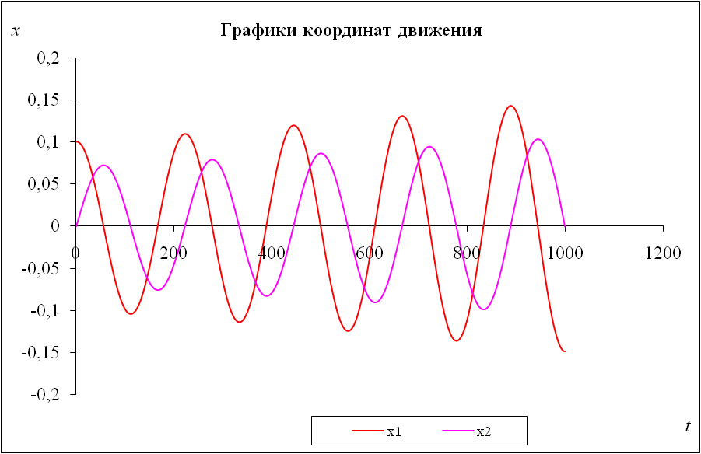

Фазовый портрет
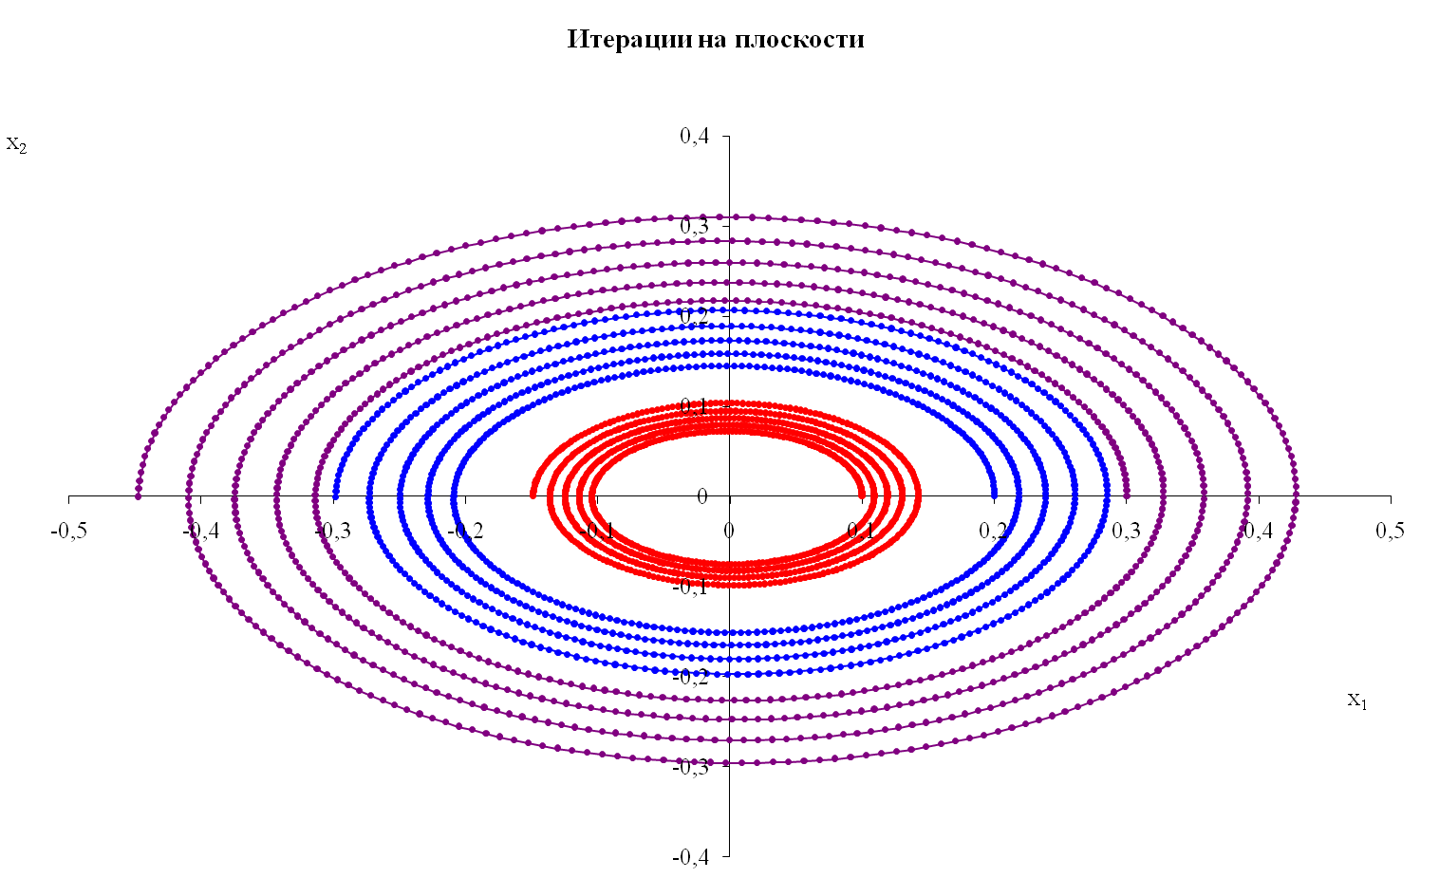
Одна неподвижная точка (0,0), являющаяся центром
Фазовые портрет другой системы

Матрица системы
2 | -10
1 | -4
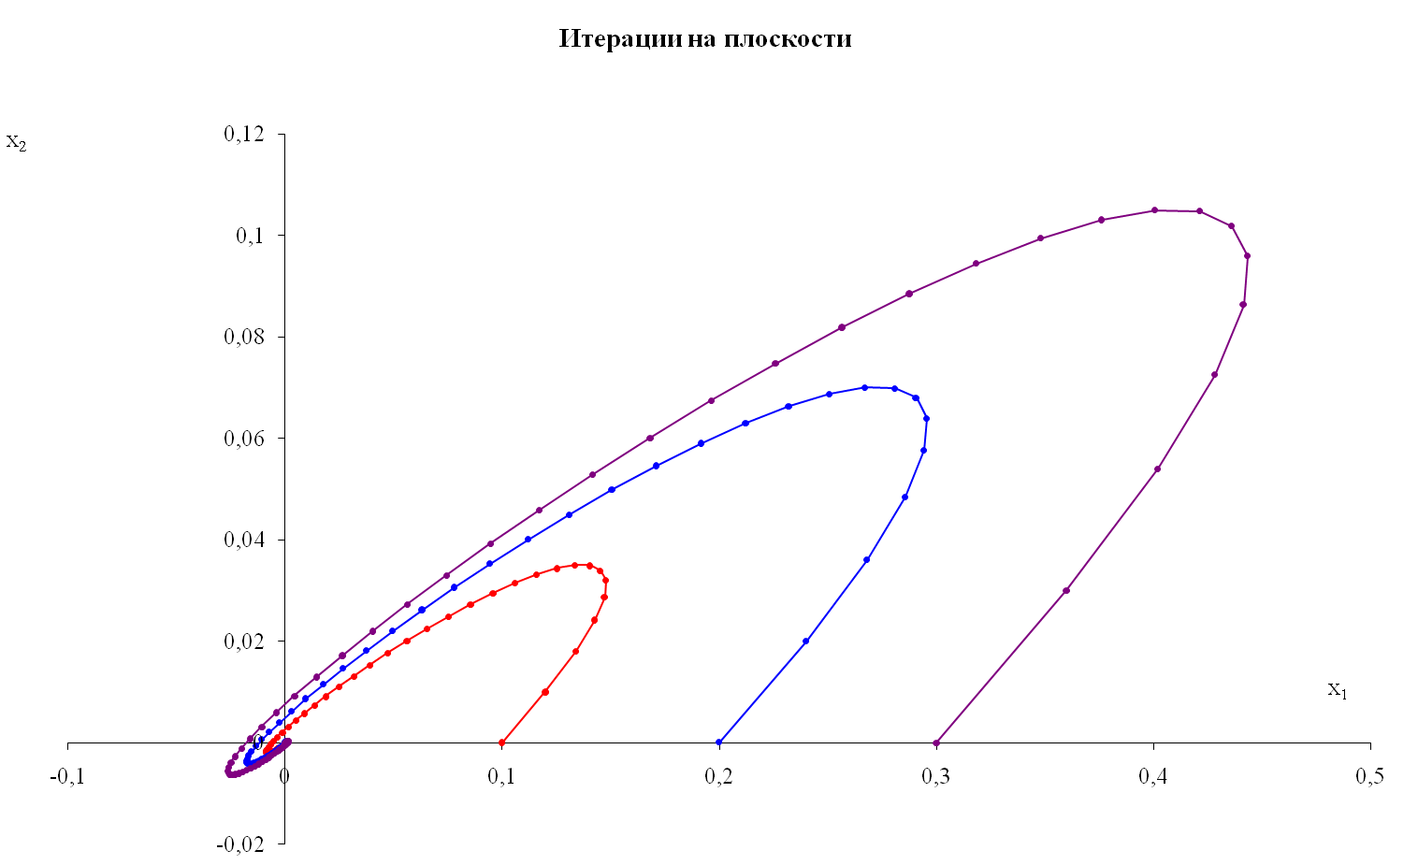
Одна неподвижная точка (0,0), являющаяся устойчивым фокусом

Контрольные вопросы

- Дайте определение неподвижной точки системы (1).
- Найти все неподвижные точки системы (1).
- Как связаны ранги матриц A и J.
- Как связаны начальные условия систем (1) и (2).
- Выписать явное решение системы (2).
- Как связаны решения систем (1) и (2).
- Выписать явное решение системы (2).
- Дайте определение фазового портрета на плоскости.
- Для каких $t$ матричная функция $e^{tA}$дифференцируема? Найти ее производную.
В вопросах 10-13 предполагается невырожденность матрицы $A$.
- Перечислите фазовые портреты для канонических систем (2). Сохраняется ли качество поведения решения при переходе к системе (1)?
- Дайте определение качественной эквивалентности систем.
- Дайте классификацию линейных систем.
- Опишите характер зависимости фазовых портретов системы (1) от следа и определителя матрицы $A$.
- Опишите фазовые портреты системы (2) когда матрица $J$ сингулярна.

Литература

- Аль-Натор М.С., Касимов Ю.Ф., Кузнецов В.Л. Основы теории систем: учеб. пособие для студентов IV курса специальности 230401 дневного обучения. -М.: МГТУ ГА, 2007.
- Джон Г. Мэтьюз, Куртис Д. Финк. Численные методы. Использование MATLAB. – М.: Издательский дом "Вильямс", 2001.
- Эрроусмит Д.К. Плейс. Обыкновегнные дифференциальные уравнения. Качественная теория с приложениями. – М.: Мир, 1986.

Содержание

Лабораторная работа 1 | Исследование одномерных вещественных автономных систем с дискретным временем | 3
Лабораторная работа 2 | Исследование одномерных модулярных систем с дискретным временем | 18
Лабораторная работа 3 | Матричные функции. Приведение матриц второго порядка к жордановой форме (канонической форме) над полем $R$ | 23
Лабораторная работа 4 | Линейные двумерные автономные системы  c непрерывным временем | 28
Литература |  | 34

